第四单元 新民主主义革命的开始
考点清单
1.新文化运动的兴起的标志：1915，陈独秀在上海创办《青年杂志》（后改名《新青年》）
2.新文化运动的代表人物：陈独秀、胡适等。
3.新文化运动的口号 ：民主、科学 阵地：《新青年》、北京大学
4.新文化运动的意义:是一次伟大的思想解放运动。动摇了封建道德礼教的统治地位，使中国人民接受
了一次民主与科学的洗礼，为随后爆发的五四运动起了思想宣传和铺垫的作用。
5.五四运动的导火线：巴黎和会上，中国外交的失败。
6.五四运动的爆发：1919年5月4日
7.五四运动口号:“外争主权”“内惩国贼”（体现反帝反封）“废除二十一条”“拒绝在和约上签字”等
8.五四运动结果:取得初步胜利。北洋政府释放被捕学生；罢免曹汝霖等人的职务；中国代表没有在合约上签字
9.五四运动的意义:彻底地反对帝国主义和封建主义的爱国运动。中国工人阶级开始登上政治舞台，展现了伟大的力量。一些初步接受了马克思主义主义的知识分子和青年学生.在运动中起了重要作用。五四运动是中国新民主主义革命的开端。
10.“五四精神”核心：爱国主义。忧国忧民、不屈不饶、敢于斗争和乐于奉献的精神。
11.马克思主义在中国较为系统的介绍：1919年《新青年》上登载李大钊《我的马克思主义观》
12.中国共产党成立的标志：1921年7月23日，中共一大的召开。（上海——浙江嘉兴南湖红船）
13.中国共产党诞生的意义：是中国历史上开天辟地的大事。中国革命的面貌就焕然一新。
单元知识网络
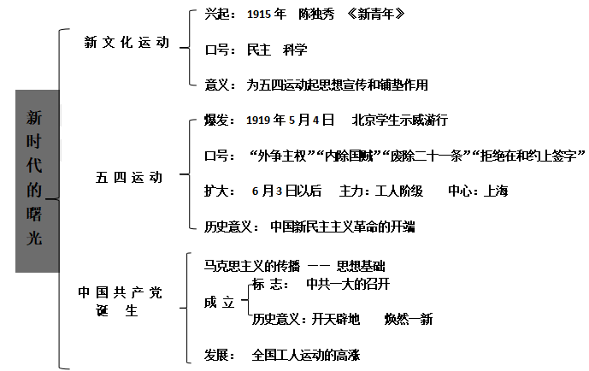
新民主主义革命的开始

单元测试
1.每个时代都有自己的流行语，如现在的网络流行语“厉害了，我的——”等。新文化运动是中国近代史上一次空前的思想大解放运动，与它紧密相关的流行语是
A．维新变法 B．民主共和 C．实业救国 D．民主科学
2. 1920年,北京政府教育部颁布法令,规定自当年秋季起,国民小学的国文教科书不再使用文言文,改用白话国语。此一改变应与下列哪一事件有关
A.辛亥革命 B.新文化运动 C.中国共产党成立 D.国民大革命
3．同学们对陈独秀领导的新文化运动在中国产生的积极影响展开了激烈的讨论，在他们的观点中表述不准确的是
A.动摇了封建礼教的统治地位 B.为五四运动起了思想宣传和铺垫的作用
C.宣传了“民主”与“科学” D.对中国传统文化的看法太过片面
4.《全球通史》写道：“当凡尔赛的调停人没有将这个丢失的省份归还给中国时，在北京的学生与知识分子中间爆发了声势浩大的示威游行。……事实证明，这场运动是中国历史上民族感情最强烈、最普遍的表露。”材料所说的“这场运动”是
A．洋务运动 B．辛亥革命 C．新文化运动 D．五四运动
5．某报驻华记者在回忆录中提到“誓死力争，还我青岛”“外争主权，内出国贼”、“释放被捕学生”等内容，那么，他回忆的历史事件是
A．辛亥革命 B．五四运动 C．北伐战争 D．红军长征
6. 右图是二十世纪初学生运动的一幅标语，下列对这次“运动”表述正确的是
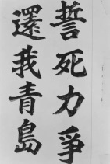
①“外争国权，内惩国贼”是其斗争目标
②它标志着中国新民主主义革命的开始
③工人阶级的参加起了重大作用
④在北洋政府镇压下失败了
A.①②③ B.②③④ C.①③④ D.①②④
7.“痛殴卖国贼，火烧赵家楼。除奸不惜死，来把中国救。”青年学生，总是用他们满腔的热血与辛勤汗水书写着永不褪色的青春传奇。1919年，就是这样一群学生揭开了一个新时代的序幕。这个新时代是
A．旧民主主义革命时代B．资产阶级革命时代 C．新民主主义革命时代 D．社会主义建设新时代
8.从中国到世界，从古代到近现代，一批又一批的思想家站在时代的前沿，提出了先进的思想理论，吹响了时代的号角。下列历史人物中，创办《每周评论》扩大宣传马克思主义的是
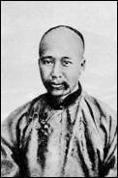
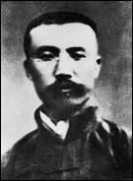
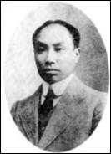
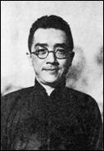

A．康有为 B陈独秀 C．李大钊 D．胡适
9.美国历史学家费正清说：“这是一个大约12个二十几岁年轻人参加的会议。会议是在上海法租界的一所女子学校（暑假放假）里召开的，成员们担心巡捕的监视，乘火车转移到嘉兴南湖湖上的一条游船中继续讨论。” 费正清所说的会议
A.使中国革命面貌焕然一新 B.标志着第一次国共合作形成
C.决定发动秋收起义 D.标志着国共两党合作的形成
10.鲁迅先生曾这样咏赞中国共产党的诞生：“它是远方地平线上已经看得见桅杆的那一航轮船，是挣脱母腹的婴儿的第一声啼哭，是林中的响箭，是报春的惊雷。”中共的诞生
A．是中国革命转危为安的关键 B．是中国历史上开天辟地的大事
C．打响了武装反抗国民党反动统治的第一枪 D．是党的历史上生死攸关的转折点
拓展练习
1.陈独秀在《本志罪案之答辩书》中认为“西洋人因为拥护德先生和赛先生，闹了多少事，流了多少血，才渐渐从黑暗中把他们救出，引到光明世界。我们现在认定只有这两位先生，可以救治中国政治上道德上学术上思想上一切的黑暗。”
问题：材料中陈独秀提出的“德先生”和“赛先生”分别指什么？陈独秀等人为拥护“德先生”“赛先生”掀起了一场什么运动？

2. 徐中约说：“《新青年》和《新潮》以及包括《每周评论》在内的许多其他杂志，对传统主义的堡垒——旧文学、旧道德、旧式人际关系和儒家——发动了全面攻击……”作者评述的是哪一运动？此次运动在历史中的地位与作用如何？

3. 政治漫画将过去的人、事以精妙的艺术形式进入了人类记忆的空间。下图漫画反映的事件是？
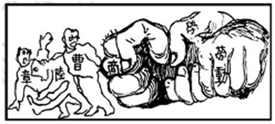
4. 《百年中国》解说词中提到“1921年注定照耀史册，它并非世纪起点的标志，却是一个全新时代的开始，以毛泽东为代表的中国共产党人总结经验，上下求索，终于找到了一条使中国走向民族独立和人民解放的正确革命道路，取得了新民主主义革命的伟大胜利。”
问题：材料中认为“1921年是全新时代的开端”是因为这一年发生了什么重大事件？此事件对中国历史造成怎样的影响？

- 历史必将铭记这样一些历尽百年沧桑的上海地标——“这一开天辟地的大事件，距离上海开埠78 年，距离辛亥革命10 年，距离五四运动2 年……青砖黛瓦的石库门建筑与海纳百川的远东大都市上海，一同见证了浩浩荡荡的红色巨流。”材料中这一“大事件”是指什么？

6.阅读材料，回答问题：
材料一
书籍、报刊 | 代表人物 | 思想主张
《海国图志》 | 魏源 | 师夷长技（或师夷长技以制夷）
《中外纪闻》 | 康有为（梁启超、谭嗣同） | 维新变法
《民报》 | 孙中山 | 三民主义
《新青年》 | 陈独秀 | ①
《每周评论》 | ② | 宣传马克思主义
（1）．上面是某同学对“近代思想”研究型学习的成果表，请你在表格的空白处填上相应的内容，帮助他完成该专题的学习任务。

材料二 关于新文化运动的评价问题，学术界主要有2种观点：
毛泽东在评价新文化运动时说，“那时的许多领导人物，还没有马克思主义的批判精神，他们使用的方法，一般还是资产阶级的方法，即形式主义的方法……他们对于现状，对于历史，对于外国事务……所谓怀旧是绝对的坏，一切皆坏；所谓好就是绝对的好，一切皆好。”
龚书铎在《正确评价新文化运动》一文中这样写道： 新文化运动是中国近代历史发展的必然，不是非理性“情绪的宣泄”，它集中批判旧思想，旧传统，提倡民主与科学，马克思主义在中国的广泛传播，并逐渐在思想领域占据主导地位，是新发展到后期的一个显著特征。
（2）.请分别概括归纳以上两种（两个人）观点，并结合所学知识表明你的态度说明理由。

单元测试答案：
1——5 D B D D B
6---10 A C C A B
拓展练习答案：
1. “德先生”和“赛先生”：民主和科学 运动：新文化运动
2. 运动：新文化运动
作用：是一次伟大的思想解放运动。动摇了封建道德礼教的统治地位，使中国人民接受了一次民主与科学的洗礼，为随后爆发的五四运动起了思想宣传和铺垫的作用。
3.事件：五四运动
4.事件：1921年中共一大，中国共产党成立
意义:中国共产党的诞生，是中国历史上开天辟地的大事。自从有了中国共产党，中国革命的面貌就焕然一新了。
5. “大事件”是指：中国共产党成立
6. （1）① 民主、科学； ②李大钊
（2） 毛泽东观点：新文化运动对事物存在绝对肯定或绝对否定的偏向；
龚书铎观点：新文化运动宣传新思想，批判旧思想，提倡民主与科学，促进马克思主义在中国的传播。
认同第一个观点：提出打倒孔家店，全盘否定儒家思想。
认同第二个观点：提倡民主与科学，向尊孔复古的逆流展开猛烈进攻，在社会上掀起思想解放潮流。

